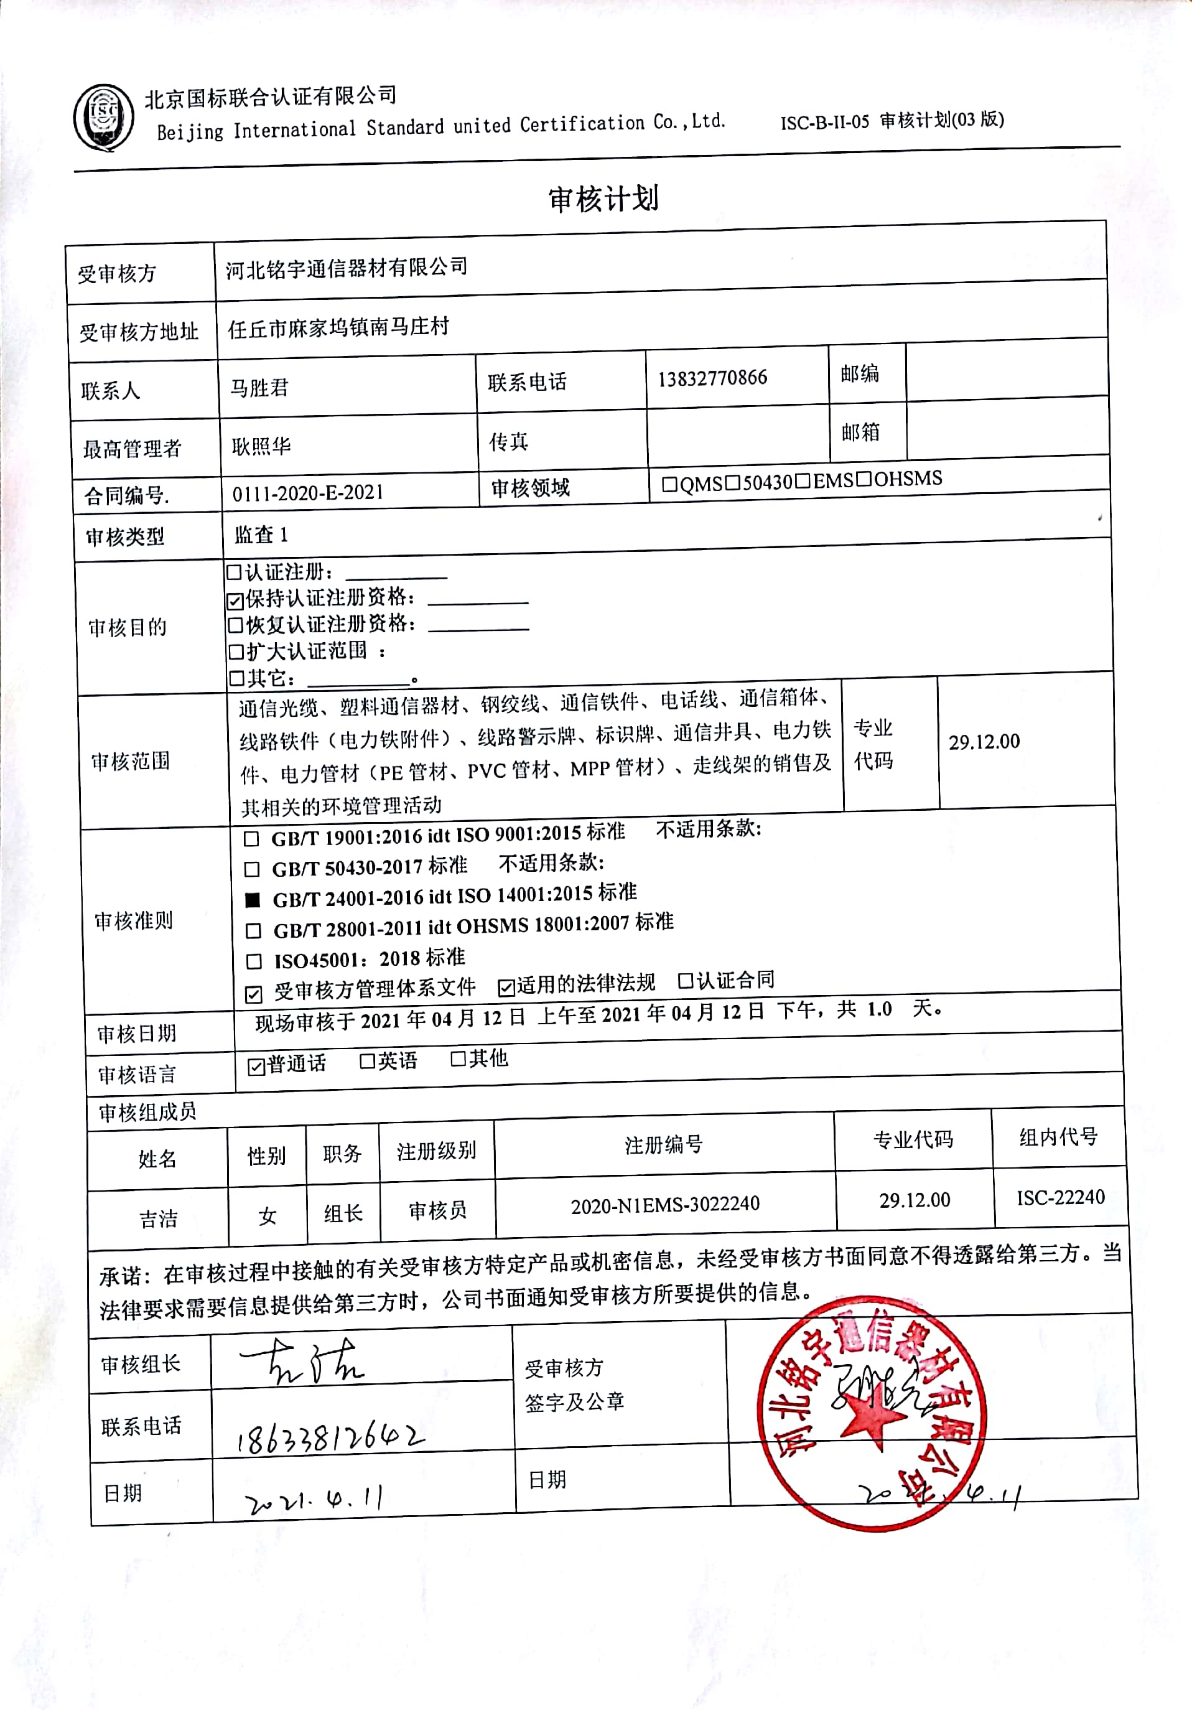

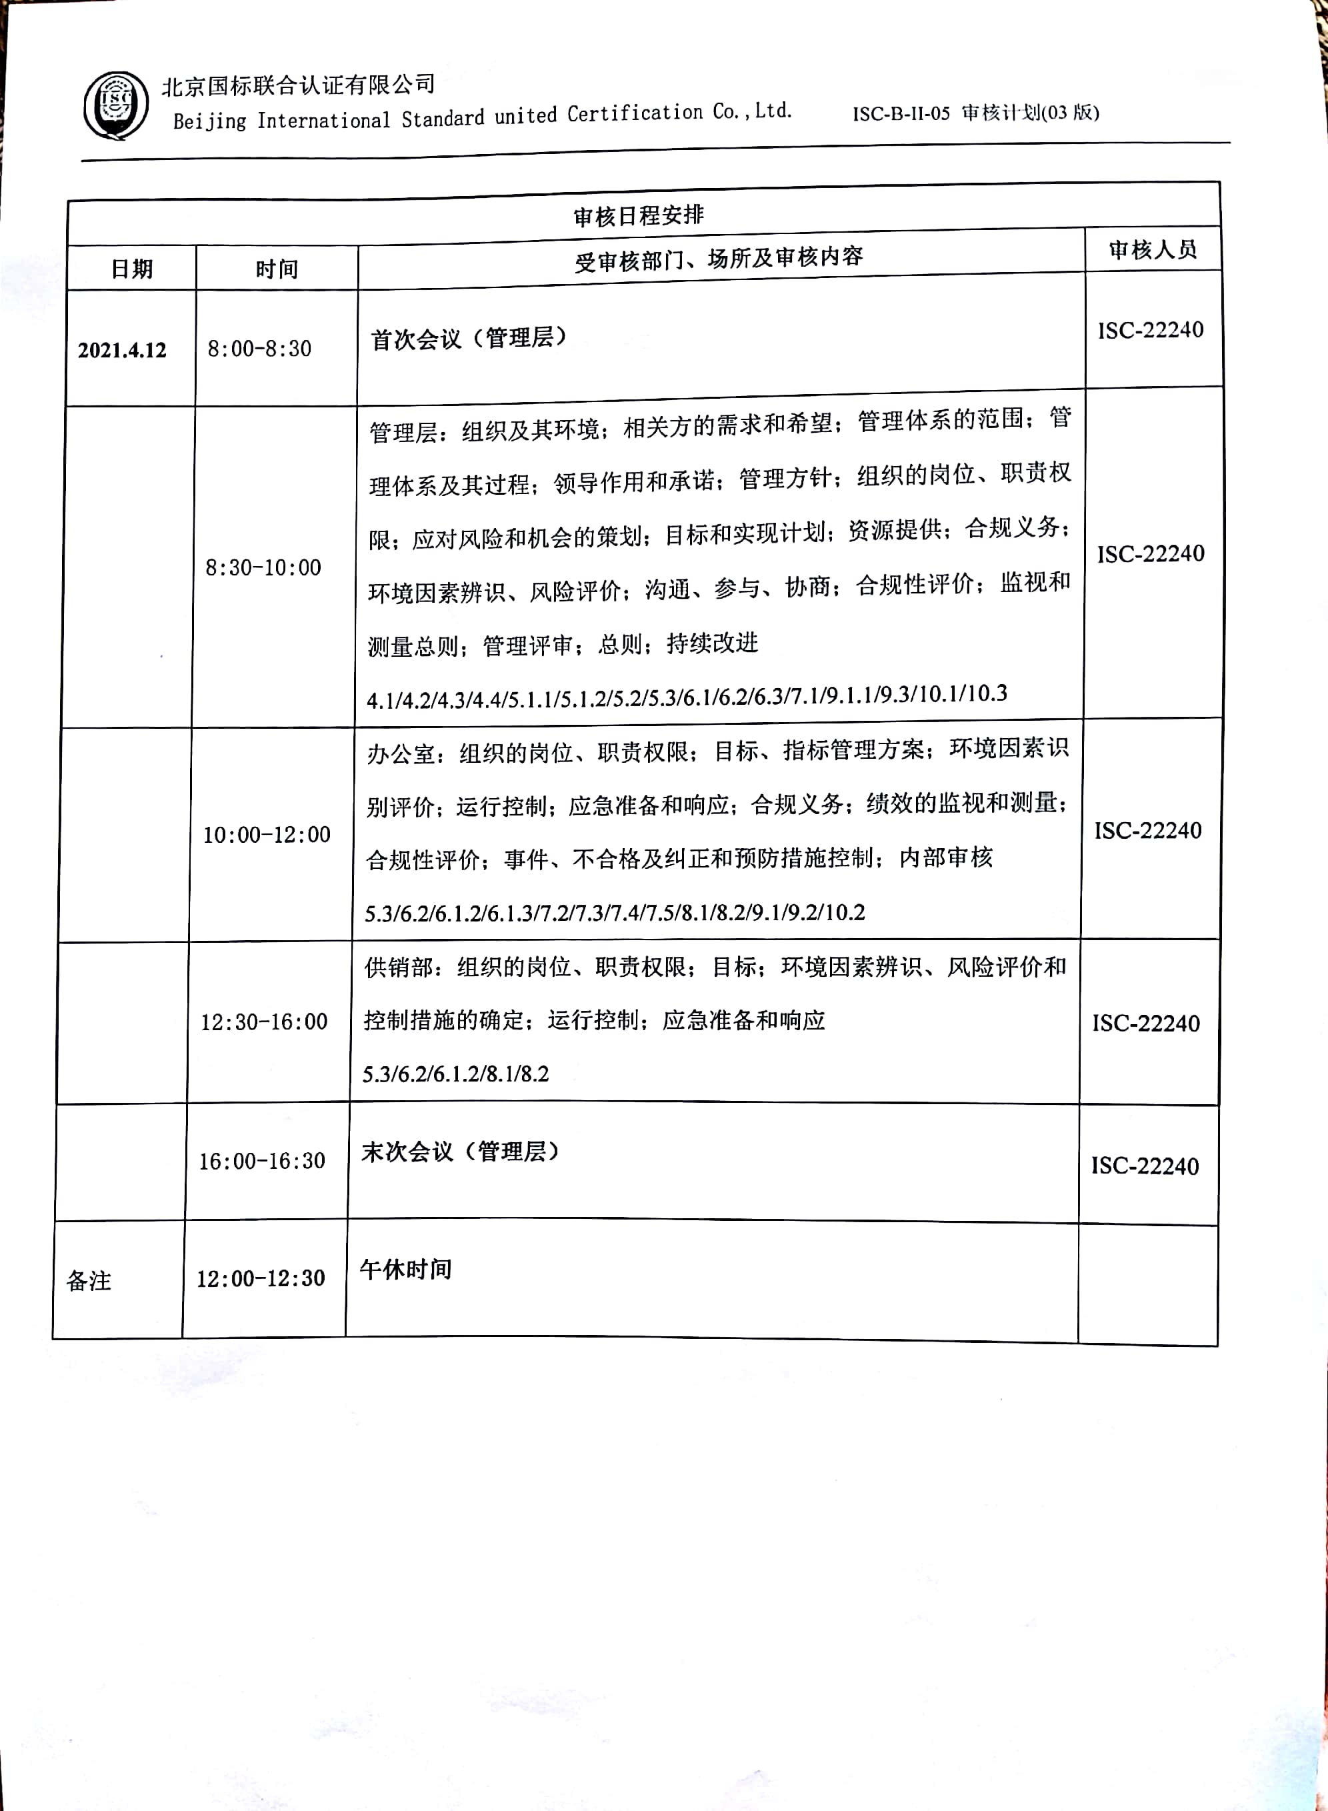**审核计划**

|  |  |  |  |  |  |  |  |  |  |  |  |  |  |  |  |  |
| --- | --- | --- | --- | --- | --- | --- | --- | --- | --- | --- | --- | --- | --- | --- | --- | --- |
| 受审核方 | | | 河北铭宇通信器材有限公司 | | | | | | | | | | | | | |
| 受审核方地址 | | | 任丘市麻家坞镇南马庄村 | | | | | | | | | | | | | |
| 联系人 | | | 马胜君 | | | 联系电话 | | 13832770866 | | | | 邮编 | |  | | |
| 最高管理者 | | | 耿照华 | | | 传真 | |  | | | | 邮箱 | |  | | |
| **合同编号**. | | | 0111-2020-E-2021 | | | **审核领域** | | | □QMS□50430☑EMS□OHSMS | | | | | | | |
| **审核类型** | | | **监查1** | | | | | | | | | | | | | |
| 审核目的 | | | **□认证注册：__________**  **☑保持认证注册资格：__________**  **□恢复认证注册资格：__________**  **□扩大认证范围 ：**  **□其它：__________。** | | | | | | | | | | | | | |
| 审核范围 | | | 通信光缆、塑料通信器材、钢绞线、通信铁件、电话线、通信箱体、线路铁件（电力铁附件）、线路警示牌、标识牌、通信井具、电力铁件、电力管材（PE管材、PVC管材、MPP管材）、走线架的销售及其相关的环境管理活动 | | | | | | | | | | 专业  代码 | | 29.12.00 | |
| 审核准则 | | | **□ GB/T 19001:2016 idt ISO 9001:2015标准 不适用条款:**  **□ GB/T 50430-2017标准 不适用条款:**  **■ GB/T 24001-2016 idt ISO 14001:2015标准**  **□ GB/T 28001-2011 idt OHSMS 18001:2007标准**  **□ ISO45001：2018标准**  **☑ 受审核方管理体系文件 ☑适用的法律法规 □认证合同** | | | | | | | | | | | | | |
| 审核日期 | | | **现场审核于****2021年04月12日 上午至****2021年04月12日 下午，共** **1.0 天。** | | | | | | | | | | | | | |
| 审核语言 | | | ☑**普通话** □**英语** □**其他** | | | | | | | | | | | | | |
| 审核组成员 | | | | | | | | | | | | | | | | |
| 姓名 | | 性别 | | 职务 | 注册级别 | 注册编号 | | | | | 专业代码 | | | | | 组内代号 |
| 吉洁 | | 女 | | 组长 | 审核员 | 2020-N1EMS-3022240 | | | | | 29.12.00 | | | | | ISC-22240 |
| **承诺: 在审核过程中接触的有关受审核方特定产品或机密信息，未经受审核方书面同意不得透露给第三方。当法律要求需要信息提供给第三方时，公司书面通知受审核方所要提供的信息。** | | | | | | | | | | | | | | | | |
| 审核组长 |  | | | | | | 受审核方  签字及公章 | | |  | | | | | | |
| 联系电话 |  | | | | | |
| 日期 |  | | | | | | 日期 | | |  | | | | | | |